Curt Nicolin gymnasiet
Matematik Entities and Prefix
The words quantity and entity have two different meanings and it will be useful for you to be able to know the difference between the words.
Quantity | Entity | Notation of Entity
Length | Metre | m
Mass | Gram | g
Volume | Litre ( or cubic decimetre) | l (eller dm³)

It is also useful for you to be able to transmute between different entities. In the table below is a list of a few common transmutations. Volume have two different entities 1 litre (1l) = 1 cubic decimetre (1 dm³).
1g | = 1000 mg | = 1 000 000 μg
1 l | = 1000 ml | = 1 000 000 μg
1 dm³ | = 1000 cm³ | = 1 000 000 mm³

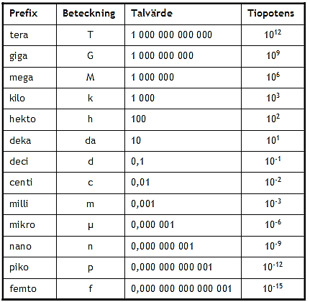
Before an entity you can sometimes use a prefix. A prefix is a word that stands for different numbers.
Ex: Kilo means 1000, that gives 1000 gram (g) = 1 kilogram (kg).

Human Numbers
Present written solutions with your calculations and your thougts.

- You consist of approximately 10¹⁵ cells. Each cell is approximately 10 μm wide. How many courses around the earth’s equator would a strand of cells reach?

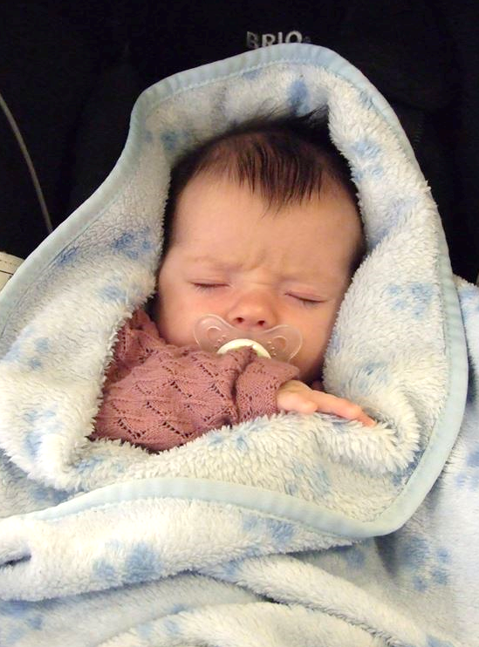
- A newly fertilised human eggcell is approximately 10 μm long. When the baby i born 9 months later it is in average 50,5 cm long.

- How many times longer has the newborn baby become since it was just a cell?

- If your length increased with the same speed. How many kilometers long would you become in 9 months?

- Calcium is a matter that is very important for us humans. One example is that It takes part in the construction of our skeleton and our teeth . It is recomended that teenagers recieve 900mg calcium per day from teir food.
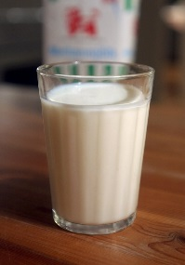
- How much milk do you need to drink to recieve this amount if one litre milk contains 1,2 grams of calcium?

- There is the same amount of calcium in on litre milk as you can find in 1900 gram of broccoli. How much broccoli would you need to eat in a day to get enough calcium?

Nutrient | Energy content  Kilocalorie per gram (kcal/g)
Protein | 4
Carbohydrate | 4
Food fibere | 2
Fat | 9
Alcohol | 7
- If you are a girl, 16 years of age, you are recomended to eat in average 2370 kilocalories per day. Construct a meal with a minimum of three different eatables that would cover 1/3 of your daily need of energy i kilocalories. To find out the amounts of different nutrients eatables contain you search in databases on the internet. For example this one: https://ndb.nal.usda.gov/ndb/search/list.
And then translate nutrients to energy with the table on the left here.
Curt Nicolin gymnasiet
Matematik Enheter och Prefix
Inom läkemedelsmatematik så finns det 3 begrepp som du behöver veta skillnaden på för att kunna göra korrekta beräkningar. Storhet, enhet och beteckning.
Storhet | Enhet | Beteckning av enhet
Längd | Meter | M
Massa (vikt) | Gram | G
Volym | Liter (eller kubikdecimeter) | l (eller dm³)

Det är också viktigt att kunna omvandla mellan olika enheter. Här är en lista med några vanliga omvandlingar inom medicinberäkning. När det gäller volym är också 1 liter (1l) = 1 kubikdecimeter (1 dm³).
1g | = 1000 mg | = 1 000 000 μg
1 l | = 1000 ml | = 1 000 000 μg
1 dm³ | = 1000 cm³ | = 1 000 000 mm³

Innan enheterna kan det ibland stå olika prefix. Prefix är ord som står för olika tal ett tal.
Ex: Kilo betyder 1000, det betyder att 1000 gram (g) = 1 kilogram (kg).

Männskliga siffror
Redovisa era beräkningar och hur ni har tänkt skriftligt.
- Du består av cirka 10¹⁵ celler. Varje cell är cirka 10 μm bred. Hur många varv runt jordens ekvator skulle ett pärlband av celler räcka?

- En nyss befruktad äggcell är ca 10 μm lång, men när ett barn föds ca 9 månader senare så är det i genomsnitt 50,5 cm långt.

  - Hur många gånger längre har barnet blivit under graviditeten?

  - Om din länd ökade med samma hastighet, hur många km lång har du då blivit efter 9 månader?

- Kalcium är ett ämne som det är mycket viktigt att vi får i oss framför allt eftersom det är med och bildar vårt skellet och våra tänder. Livsmedelsverket rekomenderar att tonnåringar får i sig i genomsnitt 900 mg per dag.

  - Hur mycket mjölk måste du dricka för att få i dig denna mängd om mängden kalcium i en liter mjölk är 1,2 g?
Näringsämne | Energiinnehåll  Kilokalori per gram (kcal/g)
Protein | 4
Kolhydrater | 4
Kostfibrer | 2
Fett | 9
Alkohol | 7
  - Det finns lika mycket kalcium i en liter mjölk som i 1900 gram broccoli. Hur mycket broccoli skulle ni behöva äta på en dag för att få i er tillräckligt mycket calcium?

- Du som är en tjej i 16-årsåldern behöver få i dig i genomsnitt 2370 kcal per dag. Konstruera en måltid med minst 3 olika livsmedel som skulle täcka 1/3 av ditt dagsbehov av energi i kilokalorier. För att ta reda på hur mycket olika livsmedel innehåller så kan du leta på denna sida http://www7.slv.se/SokNaringsinnehall.

